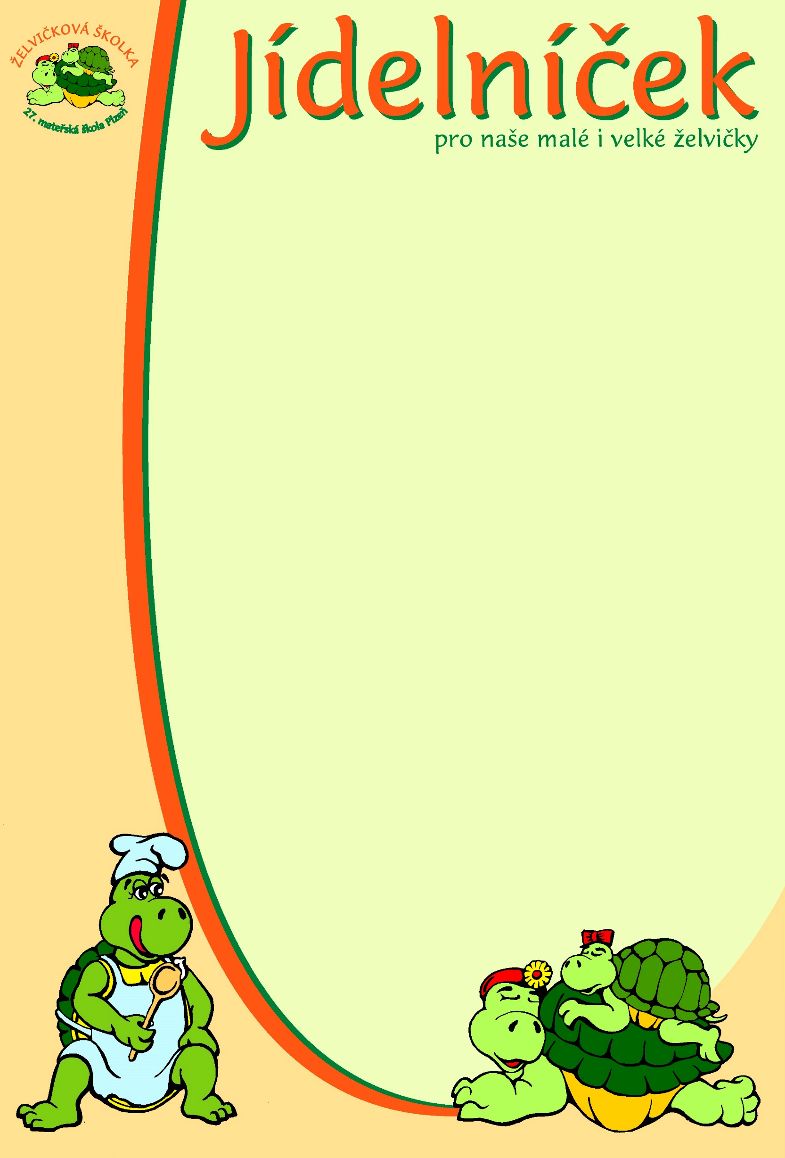

pro týden od 18.5. do 22.5. 2026
pondělí | Přesnídávka: | Bramborový chléb, pomazánka z taveného sýra, zelenina – 1,3,7  Čaj, mléko, kakao, voda
 | Oběd: | Polévka drůbková jemná – 1,3,7,9  Špagety s boloňskou omáčkou z červené čočky – 1,3,7,9,12  Čaj, voda
 | Svačina: | Chléb, pomazánka rybičková s citrónem, banán – 1,4,7  Čaj, voda, mléko, ovocný sirup
úterý | Přesnídávka: | Chléb, medové máslo, ovoce – 1,7  čaj, mléko, voda
 | Oběd: | Polévka krupicová se zeleninou – 1,3,7,9  Grenadýrský pochod, červená řepa – 1,3,7  Ovocný čaj, voda
 | Svačina: | Rohlík, pomazánka pažitková – 1,7  čaj, voda, mléko, ovocný sirup
středa | Přesnídávka: | Houska, flora, šunka, zelenina – 1,7  mléko, čaj, voda
 | Oběd: | Polévka z rybího file – 1,4,7,9  Svíčková na smetaně, houskový knedlík – 1,3,7,9  Čaj, voda
 | Svačina: | Chléb, pomazánka cizrnová – 1,7,12  Čaj, voda s citrónem, mléko, ovocný sirup
čtvrtek | Přesnídávka: | Bagetka s česnekovou pomazánkou a hroznovým vínem, zelenina – 1,7,12  Čaj, mléko, voda
 | Oběd: | Polévka bramborový krém s rozmarýnem – 1,7,9  Penne s kuřecím masem a špenátem – 1,3,7  Čaj, voda
 | Svačina: | Veka, pomazánka lahůdková – 1,7  Čaj, voda, mléko, ovocný sirup
pátek | Přesnídávka: | Knäckebrot, sýr creme fraiche, zelenina – 1,7  Čaj, mléko, bílá káva, voda
 | Oběd: | Polévka ze zeleného hrášku – 1,3,7,9,12  Vepřové na česneku, rýže – 1,7,12  Čaj, voda
 | Svačina: | Domácí perník, jablko – 1,3,7  Čaj, voda, mléko, ovocný sirup
Změna jídelníčku vyhrazena!

